Муниципальное бюджетное дошкольное образовательное учреждение детский сад № 18 «Солнышко»

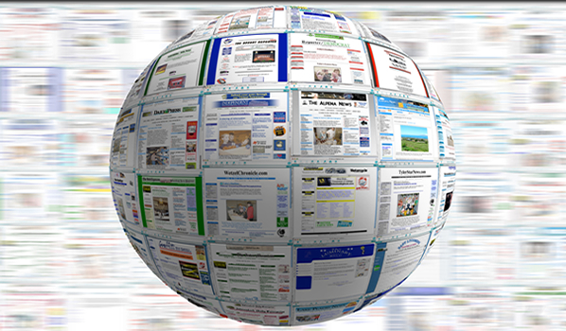

«Семейные экологические проекты»

тема: **«Вторая жизнь упаковки»**

Работу выполнили:

П. Ваня,

старшая группа, МБДОУ № 18

мама Евгения Владимировна З.

Воспитатель:

Пекарская Марина Сергеевна

г.Приморско-Ахтарск,

Название проекта: «Вторая жизнь упаковкам»

Автор проекта: Ваня П.

Исполнители проекта: Евгения Владимировна З.

Тип проекта: Творческий с элементами исследования.

Актуальность проекта

Бытовые отходы в виде упаковочного материала загрязняют окружающую среду. Чтобы сделать окружающею среду более чистой, нужно уменьшить количество выбрасываемых упаковок, а для этого надо дать им новую жизнь.

Гипотеза

Если бытовые упаковочные отходы загрязняют окружающую среду, то необходимо использовать их вторично в виде полезных вещей для дома.

Цель проекта

Научится находить применения газетам и журналам после их первичного использования.

Задачи проекта

1. Формировать семейную экологическую культуру жизненной позиции у взрослых и детей по отношению к важным экологическим проблемам.

2. Развивать творческие способности детей и родителей.

3. Показать на примере работ, как можно вторично использовать газеты, журналы, бумагу в целях бережного отношения к окружающей среде.

Используемые методы

Сбор информации из книг, интернет – ресурсов, обобщение накопленного опыта.

Ожидаемый результат

Изготовление различных поделок из газет, журналов и их применение в повседневной жизни.

**ВВЕДЕНИЕ**

В повседневной жизни, человек не задумывается о том, сколько

ненужных вещей и отходов он выбрасывает в контейнер и отвозит на свалку, где скапливаются горы и залежи мусора. По мнению специалистов – экологов, в настоящее время, на каждого жителя Земли, приходится в среднем, около тонны мусора в год. И страшно подумать, что «культурный слой» нашего времени состоит в основном из бумаги и полиэтиленовых пакетов, пластиковых бутылок, которые в земле способны не разлагаться сотни лет. В последнее время, проблема переработки мусора, среди прочих экологических проблем, выдвинулась на первое место. А ведь многое из того, что мы выбрасываем, могло бы послужить нам вторично.

Наша семья, как и многие другие семьи, выписывает и покупает периодическую печать, это газеты, журналы. Раньше мы не задумывались над тем, что бумага может получить новое применение, став основой для оригинальных поделок. И когда воспитатель группы детского сада, в которую ходит наш сын, предложила поучаствовать в проекте «Вторая жизнь упаковок», мы очень обрадовались и тут же приступили к работе. Сначала, мы с сыном думали и фантазировали о том, какие интересные поделки можно смастерить из коробок и бутылок. Потом, к нам присоединилась бабушка и предложила сделать из газет и журналов корзиночки. Несколько вечеров в доме кипела творческая работа. Все были заняты делом: мастерили и клеили, резали и соединяли. Особенно радовался наш сын Ванечка, он даже забыл про свои любимые мультики. А когда наши корзиночки и вазочки были готовы, мы всей семьей решили подарить наши творческие работы на восьмое марта.

Если каждый из нас в своей жизни, не выбросит несколько упаковочных коробок, а найдет им вторичное применение, значит, окружающая среда станет экологически чище.

**ЦЕЛИ И ЗАДАЧИ ПРОЕКТА**

Прежде чем приступить к осуществлению проекта, мы поставили перед собой цель: Научится находить применение газетам и журналам после их первичного использования.

Исходя из поставленной цели, нами намечены следующие задачи:

1. Формировать семейную экологическую культуру жизненной позиции у взрослых и детей по отношению к важным экологическим проектам.

2. Развить творческие способности детей и родителей.

3. Показать на примере работ, как можно использовать ненужные вещи в целях сохранения окружающей среды.

**ЭТАПЫ РЕАЛИЗАЦИИ ПРОЕКТА.**

**1. Подготовительный этап:**

Вместе с родителями Ваня, изучили литературу и интернет – ресурсы по теме проекта. Узнали о том, сколько полезных вещей можно сделать из бумаги. Из газет можно изготовить вазу для цветов, корзинку, хлебницу, подставку для ручек и карандашей, замечательную Новогоднюю елку. Применение можно найти и другим упаковкам, стоит только включить свою фантазию.

**2. Практический этап:**

Исходя из имеющихся у нас газет и журналов, мы с семьёй приступили к изготовлению различных поделок.

**«КОРЗИНКА»**

Для изготовления корзинки нам потребовались газеты, клей, ножницы, акварельные краски, лак, длинные спицы, прищепки. Нарезаем газету узкими полосками примерно 5 см. каждую полоску накручиваем на спицу, получается трубочка. Конец трубочки склеиваем клеем, чтобы не раскручивалась. Так подготавливаем большое количество трубочек, надо следить за тем, чтобы трубочки были одинаковой толщины.

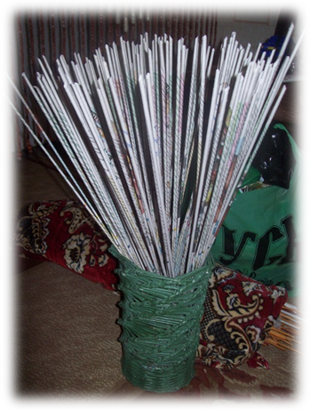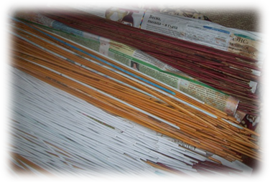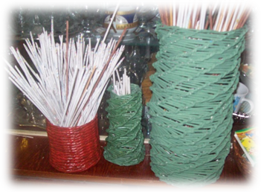

Трубочки можно покрасить до изготовления корзинки, а можно и потом.

Теперь, когда нужное количество трубочек приготовлено, можно приступать и к изготовлению самой корзинки.

Плетение начинается с основания корзинки.

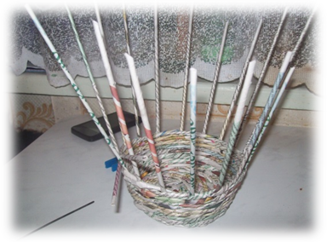

Когда основание достигло нужного размера, начинаем плести саму корзину, то есть ее глубину.

В плетении можно применять украшения. Для этого необходимо трубочку свернуть в круг и у снования прищипнуть прищепкой, чтобы закрепить форму листика.

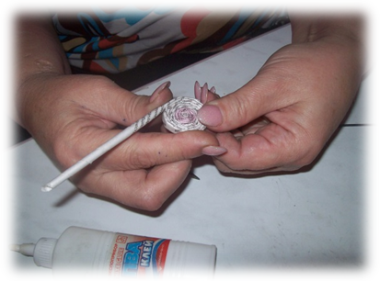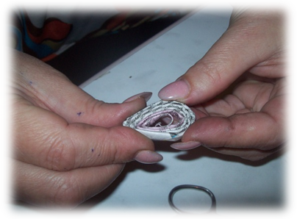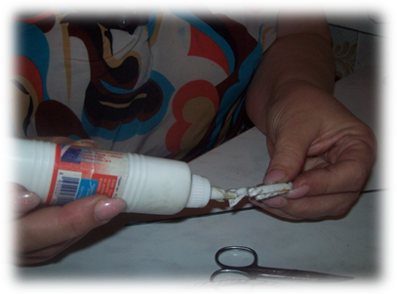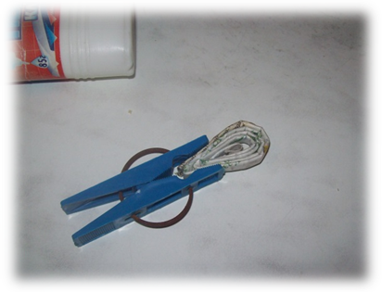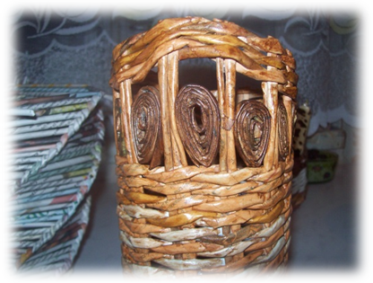

Когда корзина сплетена, её можно покрасить.

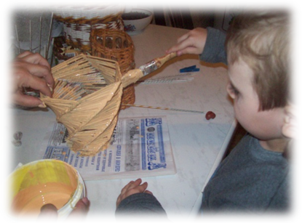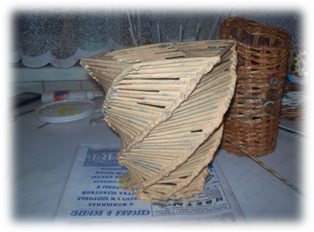

После того, когда мы убедились, что корзина высохла, можно ее

вскрыть лаком.

Вот такие интересные работы у нас получились.

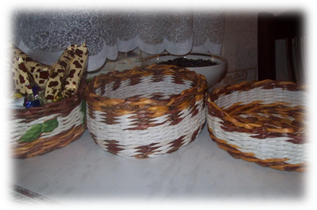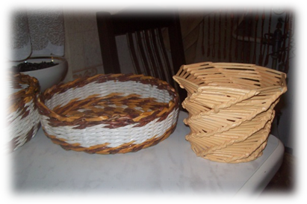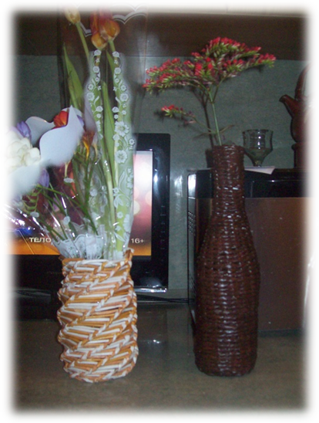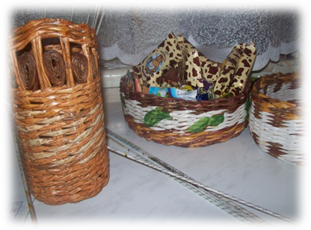

**Заключение**

В повседневной жизни, мы часто выбрасываем в мусорное ведро пластиковые бутылки, коробки из под конфет, обёрточную бумагу.

Мы задумались о том, что весь этот упаковочный материал можно использовать для изготовления различных поделок, игрушек и подарков. Воплощая свои замыслы и идеи, в различных поделках, сочетая элементы детской игры с элементами детского труда мы оказываем влияние на развитие творческой инициативы и изобретательности наших детей.